<Agencia De Autos>

<Carlos Gabriel Acosta Claros>

<Stefano Daniel Sossi Rojas>

Versión <1.0>

Cochabamba, <11> de <09> de <2018>

Registro Histórico de Cambios y Revisiones

|  |  |  |  |  |
| --- | --- | --- | --- | --- |
| **Fecha** | **Versión** | **Descripción** | **Autor Responsable** | **Aprobado** |
| <11/09/2018> | <0.0> | Presentación del tema | <Gabriel Acosta, Stefano Sossi> | <día/mes/año> |
| <11/09/2018> | <0.1> | Presentación de los Objetivos | <Gabriel Acosta, Stefano Sossi> | <día/mes/año> |
| <11/09/2018> | <0.1> | Presentación del Diagrama de Casos de Uso | <Gabriel Acosta, Stefano Sossi> | <día/mes/año> |
| <11/09/2018> | <0.1> | Presentación del Modelo de Datos | <Gabriel Acosta, Stefano Sossi> | <día/mes/año> |
| <11/09/2018> | <0.1> | Presentación del Diagrama de Clases | <Gabriel Acosta, Stefano Sossi> | <día/mes/año> |
| -<5/09/2018> | <0.1> | Presentación de la Idea del Prototipo | <Gabriel Acosta, Stefano Sossi.> | <día/mes/año> |
| -<10/09/2018> | <0.1.1> | Presentación del Primer Prototipo(Código y Modelo de Datos) | <Gabriel Acosta, Stefano Sossi.> | <día/mes/año> |
| -<11/09/2018> | <0.1.1> | <Versión 1.1 del código y documento de visión actualizado> | <Gabriel Acosta, Stefano Sossi.> | <día/mes/año> |
| -<11/09/2018> | <0.2> | <Versión 1.2 del código (ya casi terminado)> | <Gabriel Acosta, Stefano Sossi.> | <día/mes/año> |
| -<27/09/2018> | <0.3> | <Versión 1.3 del código con cambio significativos> | <Gabriel Acosta, Stefano Sossi.> | <día/mes/año> |
| -<28/09/2018> | <0.4> | <Conexiones SQL con código, MANUALES Y CÓDIGO terminados.> | <Gabriel Acosta, Stefano Sossi.> | <día/mes/año> |
| -<13/09/2018> | <0.4> | <Correccion de código> | <Gabriel Acosta, Stefano Sossi.> |  |
| -<28/09/2018> | <1.0> | Presentación del Proyecto Final | <Gabriel Acosta, Stefano Sossi.> | <día/mes/año> |

Tabla de Contenidos

1. Introducción 4

2. Análisis de Requerimientos 4

2.1 Requerimiento *«<Nombre del Requerimiento>»* 4

3. Objetivo General 4

4. Objetivos Específicos 5

5. Límites y Alcances 4

6. Marco Teórico 5

7. Diagramas de Casos de Uso 5

7.1 Caso de Uso «<Nombre del Caso de Uso>» 6

8. Modelo de Datos 6

8.1 Diagrama de Paquetes 6

9.. Pruebas y Validación 7

10. Conclusiones 7

11. Recomendaciones 7

12. Bibliografía 7

13. Anexos 7

Informe Final del Proyecto

# Introducción

El proyecto siguiente siendo una base de datos de una agencia de autos busca mostrar datos del cliente al realizar una venta y las compras de auto al proveedor como también la venta realizada por el empleado.

# Análisis de Requerimientos

## Requerimiento *«<Cliente>»*

* Marcar los datos del cliente para la venta del automóvil
* Este puede realizar uno o más ventas es decir no debe salir de la venta original al tener 1 o más autos en la venta.
* El cliente debe tener todos los datos

**2.2 Requerimiento *«<Automóvil>»***

* Debe ingresar los datos del automóvil siendo tipo de auto, color, chasis, procedencia, etc.
* Se debe ingresar el nombre del proveedor
* La agencia debe ingresar todos los datos del automóvil

**2.3 Requerimiento *«<Compra, Venta>»***

* Muestran los detalles de ambos al hacer la venta y la compra del auto .
* Sin un automóvil estos no pueden ser accesados.

**2.4 Requerimiento *«<Empleado>»***

* La clase empleado ingresa los datos del empleado.
* Se debe tener todos los datos para registrarlo.

# Objetivo General

El proyecto muestra los datos de una venta de un proveedor a la agencia de un auto que al mismo tiempo puede ser reservado y puede o no tener descuentos al que se le ofrece al comprador es decir al cliente desde un empleado registrado en la base de datos.

# Objetivos Específicos

Se alcanzaran los ojetivos generales en un 100%

# Límites y Alcances

**Límites:** Existen límites de interfaz del programa es decir no existe una interfaz gráfica para el programa haciendo que este tenga que ser ejecutado directamente en el programa “Eclipse”, también el uso que no podría estar almacenado en una red de datos haciendo que sea una interfaz muy incómoda para una agencia.

**Alcances:** El proyecto tendrá un límite siendo este el objetivo general.

# Marco Teórico

Buscamos en una cadena de agencias de autos las ideas de como esta propia funciona con la venta de autos y con la compra de estos desde los proveedores.

La plataforma github ofrece muchas soluciones para problemas en el código, con varios ejemplos que pudimos observar, simplificamos el código.

# Diagramas de Casos de Uso

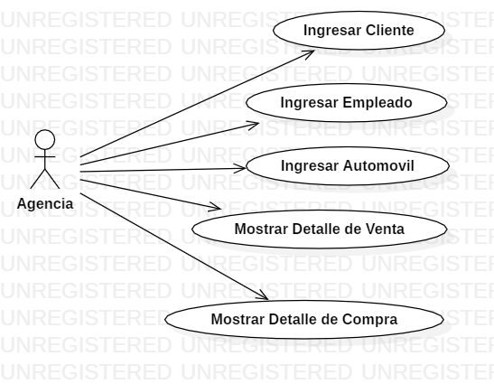

## Caso de Uso «<Ingresar Cliente>»

En este caso la agencia ingresa los datos del clientes que compra el auto.

**Caso de Uso «<Ingresar Empleado>»**

En este caso la agencia registra los datos del empleado que vende el auto.

**Caso de Uso «<Ingresar Automóvil>»**

En este caso la agencia ingresa los datos del auto que provino del proveedor.

**Caso de Uso «<Mostrar detalle de venta y compra>»**

En este caso se muestra los datos de la venta del auto al cliente y los datos de compra del auto del proveedor.

# Modelo de Datos

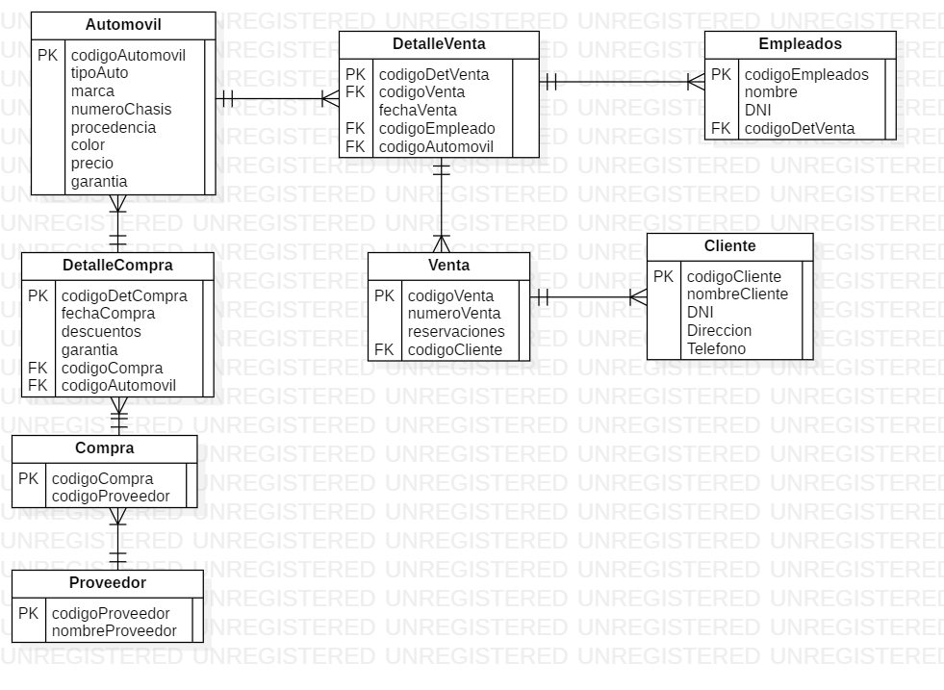

# 9. Diagrama de Paquetes

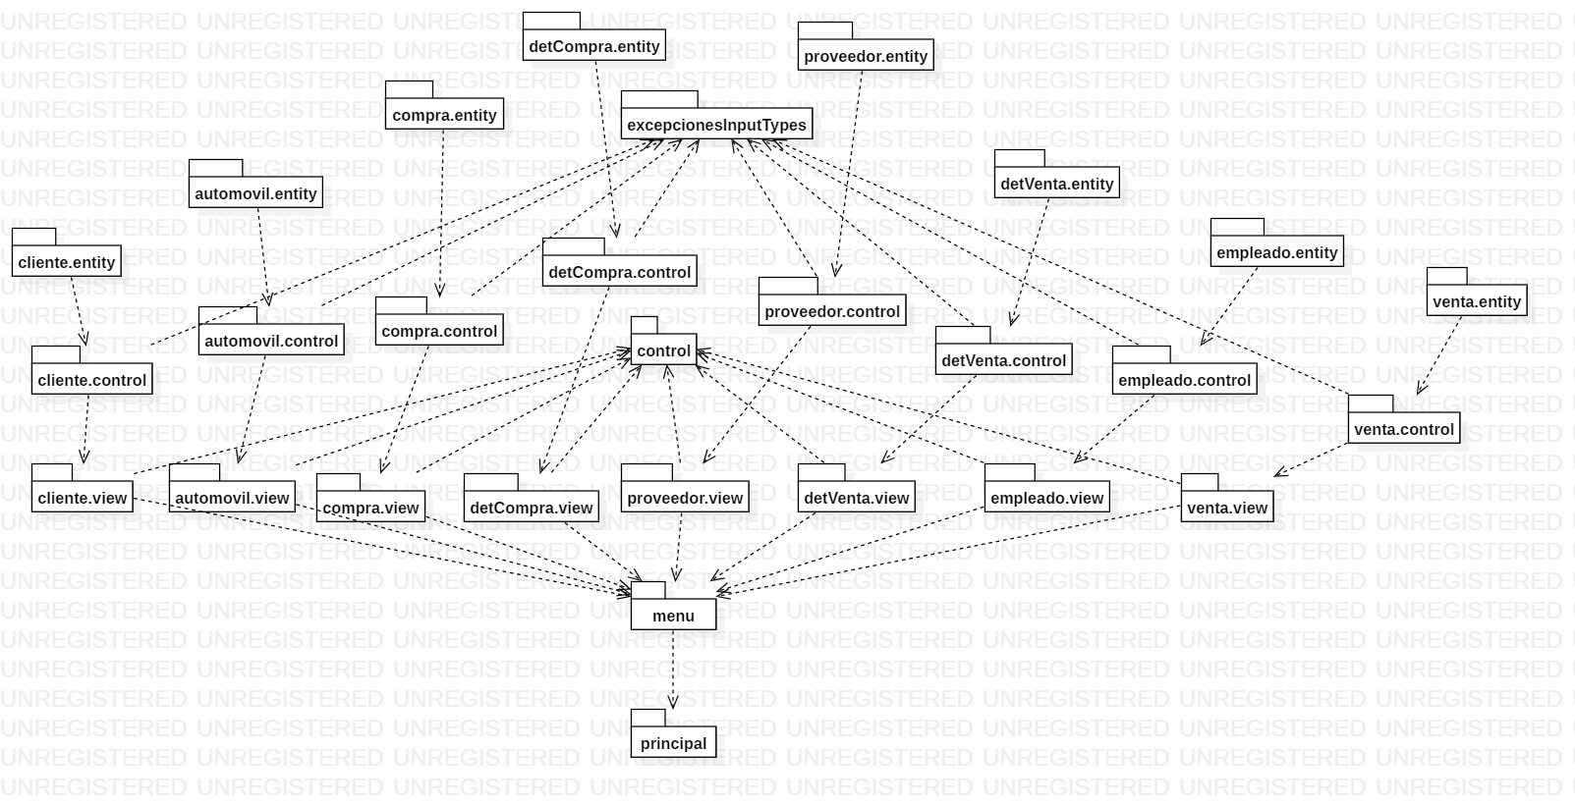

# Pruebas y Validación

La validación fue ejecutada dentro de los commits que se hicieron al subir al la plataforma github poniendo valores aleatorios con las clases ya creadas en los commits.

# Conclusiones

Con este proyecto que concluimos nuestro conocimientos en el área de la programación se expanden cada vez más, es decir que con el basto conocimiento que ya tenemos podemos hacer bases de datos simples haciendo que nuestra sed aprender se incremente cada vez mas, tambien pudimos aprender aprender que la atencion en clases es vital para la realización del codigo.

# Recomendaciones

no usar caracteres especiales al ingresar datos

# Bibliografía

*upbvirtual.net*

*github.com*

*stackoverflow.com*

*youtube.com*

# Anexos

*Tienda 7 (upbvirtual.net)*